设备重启测试操作手册

照着本文一步一步做即可。开始前先确认串口和设备连接正确；不要在设备正在重启时拔电或关掉电脑。

一 这个脚本是做什么的
它会通过电脑的串口让设备反复重启，等待设备打印出两个启动成功标志，再把每次结果保存为 Excel、文本和 HTML 报告。它不会自动替你接线，也不能修复设备本身的硬件故障。

二 开始前要准备什么
要准备的东西 | 你要确认什么
Windows 电脑 | 已经安装 Python，并能打开 PowerShell 或命令提示符。
USB 转串口线 | 设备已经通电，串口线插好，电脑设备管理器里能看到 COM 端口。
设备信息 | 知道每台设备的 COM 口、波特率、SN、user_id、license_id。
项目文件 | 文件夹中有 main.py、config、core、reports、utils。

重要提醒：同一个 COM 口不能同时被两个软件占用。请先关闭串口助手、IDE 串口插件和其他测试程序。

三 第一次使用 只需要做一次
- 打开 PowerShell。
- 进入脚本所在目录，例如：cd E:\test_scripts\device_reboot_test
- 安装依赖：pip install -r requirements.txt
- 执行检查：python -m compileall -q .。没有报错即可。

四 填写你自己的设备信息
打开 config/devices.py。每台设备是一段大括号内容。请只修改你确认过的信息，不要随便删除逗号或括号。
字段 | 它是什么意思 | 例子
name | 给设备起的名字，用于报告区分设备。 | 34TSE-126740168
port | 电脑识别到的串口。 | COM24
baudrate | 串口通信速度，通常是 115200。 | 115200
user_id / license_id | 脚本执行准备命令时使用的设备目录信息。 | 按实际设备填写
sn | 设备序列号，用于给报告文件夹命名。 | 126740168

每台设备的 name、port 和 sn 都必须和其他设备不同。脚本启动时会检查；如果看到“重复”提示，请回到本文件改正后再运行。只测一台设备时，就只保留那一台的配置。保存前建议先复制一份 devices.py 作为备份。

五 开始测试
- 确认设备通电、串口线连接好，并关闭其他可能占用串口的软件。
- 在项目根目录运行：python main.py
- 屏幕会列出即将测试的设备。确认无误后按 Enter。
- 等待测试完成。不要拔线、断电或关闭窗口。

六 屏幕上的结果怎么看
看到的词 | 用大白话解释 | 下一步建议
PASS | 这一轮设备正常启动，找到了两个启动成功标志。 | 正常，无需处理。
FAIL | 串口和脚本都正常，但设备没有在限定时间内启动成功。 | 看该设备的串口日志，检查设备启动问题。
ERROR | 这次没有测成，常见原因是串口打不开、串口断开或人为中断。 | 先查线、COM 口和电脑环境，不要直接认为设备坏了。
慢启动 | 设备启动了，但花的时间较长。 | 关注是否偶发；连续出现时再排查。

七 想停止测试怎么办
- 按一次 Ctrl+C。
- 不要立刻关掉窗口。脚本会提示它正在通知设备线程停止。
- 等看到设备线程已退出或没有新的日志继续输出后，再关闭窗口。
中断后的已完成明细会尽量保存，但本次不会生成总汇总报告，因为整场测试没有完整跑完。

八 报告到哪里找
测试正常结束后，在项目目录下打开 设备测试结果报告 文件夹。每台设备有一个以 SN 开头的子文件夹。
文件 | 用途
reboot_test_设备SN.xlsx | 每一轮的结果明细。最适合筛选 PASS、FAIL、ERROR。
summary_设备SN.txt | 单台设备的简短统计和提前结束原因。
serial_log_设备SN.txt | 串口原始日志。设备失败时最值得先看。
汇总报告_时间.txt | 所有设备的文字汇总。
HTML 报告 | 适合直接打开查看整体情况和失败统计。

九 常见问题
问题 | 最常见原因 | 怎么处理
串口打开失败或 Access denied | COM 口被串口助手、IDE 或另一个脚本占用。 | 关闭占用软件，拔插串口线后确认 COM 口，再重跑。
一直等不到启动关键词 | 设备没有正常启动，或关键词和设备日志不一致。 | 打开 serial_log 文件，确认设备实际打印内容；必要时检查 config/settings.py。
报告里出现 ERROR | 这是测试环境或串口链路异常，不一定是设备故障。 | 先看摘要中的提前结束原因，再检查线材、供电和 COM 口。
提示 name、port 或 sn 重复 | 两条设备配置填了相同的设备名称、COM 口或序列号。 | 每台设备分别填写自己的 name、port 和 sn，三项都不能重复。
Excel 保存失败 | 报告正在被 Excel 打开，或者目录没有写入权限。 | 关闭正在打开的报告文件，确认磁盘空间和目录权限后重试。

十 脚本每轮是怎么跑的
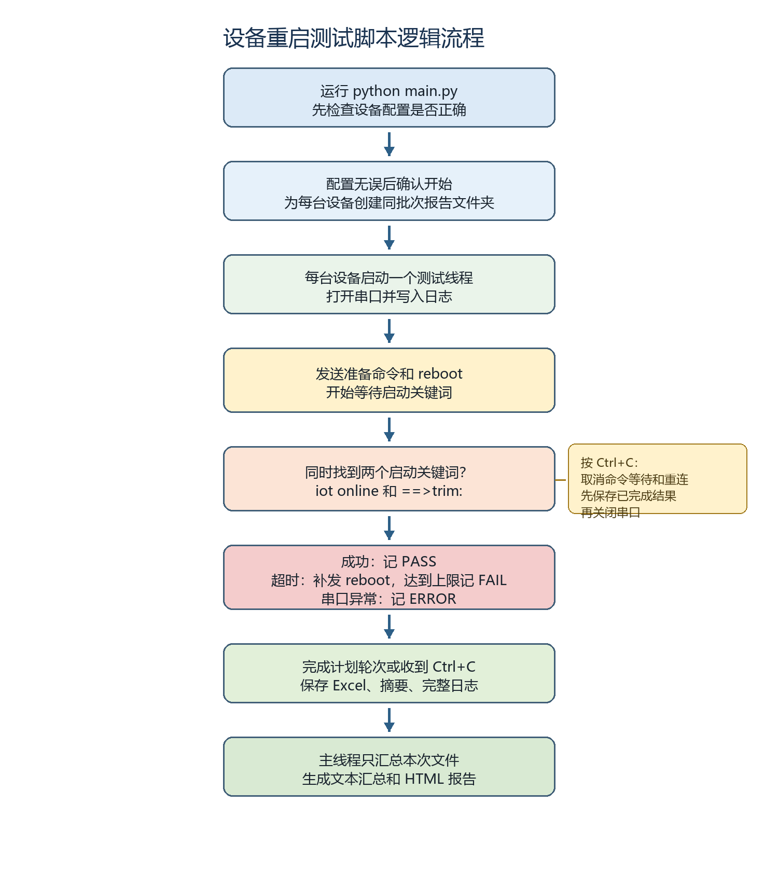
脚本每跑一轮都会做这几件事：先检查串口是否正常；然后发命令停止设备上的录像、给录像目录改名；接着发 reboot 让设备重启；之后一直盯着串口，等设备同时打出 iot online 和 ==>trim: 两个标志，就判定这一轮启动成功，把结果记进表格；等 2 秒再开始下一轮。如果 180 秒还没等到启动标志，脚本会自动再发一次 reboot 帮设备重试，最多补发 3 次，仍不行就把这一轮记为 FAIL。中途串口断开会自动重连，也是最多试 3 次。

